UNIVERSITAS NEGERI YOGYAKARTA
FAKULTAS TEKNIK
PROGRAM STUDI TEKNIK INDUSTRI

LAPORAN PRAKTIKUM
APLIKASI WEB DAN MOBILE
Semester Genap 2025/2026

MODUL 3– Layout CSS Lanjutan (Flexbox & Grid) + Bootstrap

Nama Mahasiswa | : | Radhitya Adha Fadhlur Rohman
NIM | : | 23051430005
Kelas | : | A
Tanggal Praktikum | : | 27 Februari 2026
Dosen Pengampu | : | Dr. Eng. Ir. Aji Ery Burhandenny, S.T., M.AIT.

A. IDENTITAS & INFORMASI MODUL

Mata Kuliah | Aplikasi Web dan Mobile
Kode Modul | Modul 3 (Pertemuan 3)
Topik Utama | Layout CSS Lanjutan (Flexbox & Grid) + Bootstrap
Sub-Topik | CSS Flexbox, CSS Grid, dan Framework CSS (Bootstrap 5)
Durasi Praktikum | 340 Menit
Tanggal Praktikum | 27 Februari 2026
Nama Mahasiswa | Radhitya Adha Fadhlur Rohman
NIM | 23051430005
Kelas | A

B. TUJUAN PEMBELAJARAN
1 | Memahami konsep layout modern menggunakan Flexbox dan Grid.
2 | Mengenal dan menggunakan Framework CSS (Bootstrap) untuk mempercepat pengembangan UI.
3 | Mampu membuat layout dashboard responsif (Sidebar + Main Content).
4 | Menerapkan komponen Bootstrap (Card, Navbar, Button) pada konteks industri.

C. ALAT DAN BAHAN
No. | Nama Alat / Bahan / Aplikasi | Versi / Spesifikasi | Keterangan
1 | Visual Studio Code (VS Code) | Versi 1.8x ke atas | Code Editor
2 | Google Chrome / Browser Modern | Versi terbaru | Testing & Debugging
3 | Bootstrap 5 (CDN) | v5.3.0 | Framework CSS untuk membuat layout responsif dan komponen UI
4 | Git dan GitHub | Versi Terbaru dan Web-based platform | Manajemen versi & repository
5 | Koneksi Internet | Stabil | Untuk mengakses CDN Bootstrap dan upload repository ke GitHub

D. DASAR TEORI
Pada pengembangan web modern, HTML dan CSS menjadi fondasi utama dalam membangun antarmuka pengguna. HTML berfungsi sebagai struktur dasar yang menyusun elemen seperti teks, gambar, tabel, dan form, sedangkan CSS digunakan untuk mengatur tampilan visualnya, mulai dari warna, tipografi, hingga tata letak. Pemisahan antara struktur dan desain ini membuat kode lebih terorganisir dan mudah dikembangkan kembali. Selain itu, konsep responsive web design memungkinkan tampilan halaman menyesuaikan ukuran layar perangkat, sehingga website tetap nyaman digunakan baik di desktop maupun smartphone (Santoso, 2025).
Dalam pengaturan layout yang lebih kompleks, CSS menyediakan pendekatan modern melalui Flexbox dan Grid. Flexbox digunakan untuk mengatur tata letak satu dimensi (baris atau kolom) sehingga memudahkan pengaturan posisi dan distribusi ruang antar elemen dalam satu container. Sementara itu, CSS Grid dirancang untuk tata letak dua dimensi karena mampu mengelola baris dan kolom secara bersamaan dengan lebih sistematis. Kedua metode ini menjadi solusi yang lebih efektif dibanding teknik lama seperti float, karena lebih fleksibel dan mendukung desain yang responsif serta dinamis.
Selain menggunakan CSS murni, pengembangan antarmuka juga dapat dipercepat dengan framework seperti Bootstrap. Bootstrap menyediakan sistem grid 12 kolom dan berbagai komponen siap pakai seperti navbar, card, button, dan form yang sudah responsif secara bawaan. Menurut Santoso (2025), penggunaan Bootstrap dapat mempercepat proses pembuatan prototipe karena pengembang tidak perlu menulis seluruh styling dari awal. Dalam konteks praktikum ini, pemanfaatan Flexbox, Grid, dan Bootstrap membantu mahasiswa memahami bagaimana membangun layout dashboard yang rapi, responsif, dan sesuai dengan kebutuhan aplikasi industri.

D.1 Konsep Utama
Konsep utama pada modul ini adalah memahami cara membuat layout web yang rapi dan responsif menggunakan Flexbox, CSS Grid, dan framework Bootstrap. Layout sangat penting karena menentukan bagaimana elemen seperti navbar, card, tabel, dan form disusun di dalam halaman. Flexbox digunakan untuk mengatur elemen dalam satu arah (baris atau kolom), sedangkan Grid membantu menyusun elemen dalam bentuk baris dan kolom sekaligus, sehingga cocok untuk membuat tampilan dashboard.
Selain itu, modul ini juga menekankan pentingnya desain responsif, yaitu tampilan web yang bisa menyesuaikan ukuran layar. Dengan sistem grid 12 kolom pada Bootstrap, kita bisa membuat tampilan yang awalnya tiga kolom di desktop menjadi satu kolom di layar HP secara otomatis. Dari praktikum ini, saya memahami bahwa membuat tampilan web tidak hanya soal desain, tetapi juga soal bagaimana menyusunnya dengan sistem yang efisien dan sesuai praktik industri.

D.2 Keterkaitan dengan Teknik Industri
Materi layout CSS ini cukup relevan dengan Teknik Industri, terutama dalam pembuatan sistem informasi seperti dashboard monitoring produksi, stok gudang, atau performa mesin. Di dunia industri, data harus ditampilkan dengan jelas dan terstruktur supaya mudah dipahami dan tidak menimbulkan salah baca. Dengan bantuan Flexbox, Grid, dan Bootstrap, tampilan dashboard bisa dibuat rapi dan responsif sehingga nyaman diakses baik lewat komputer maupun smartphone. Hal ini penting karena pengambilan keputusan sering kali dilakukan berdasarkan data yang ditampilkan secara real-time.
Sebagai contoh, supervisor produksi bisa memantau jumlah output, tingkat reject, atau efisiensi mesin langsung dari dashboard tanpa harus membuka laporan manual. Jika layout-nya tersusun dengan baik, informasi bisa dipahami lebih cepat dan risiko human error juga berkurang. Selain itu, penggunaan framework seperti Bootstrap memungkinkan pembuatan prototype sistem dilakukan lebih cepat sehingga mempermudah proses perancangan dan evaluasi sistem. Ini sejalan dengan peran Teknik Industri dalam

E. LANGKAH KERJA DAN HASIL PRAKTIKUM
E.1 Langkah 1 – Integrasi Bootstrap 5
Langkah pertama adalah membuka kembali file index.html dari pertemuan sebelumnya. Selanjutnya dilakukan integrasi Bootstrap 5 menggunakan CDN dengan menambahkan link CSS pada bagian <head> dan Bootstrap JS Bundle sebelum penutup </body>. Tujuannya agar komponen seperti grid, navbar, card, dan form dapat digunakan dengan mudah tanpa menulis CSS dari awal.
/* ======= KODE / OUTPUT LANGKAH 1 ======= */
<!DOCTYPE html>
<html lang="id">
<head>
<meta charset="UTF-8">
<meta name="viewport" content="width=device-width, initial-scale=1.0">
<title>Sistem Monitoring Produksi</title>

<!-- Bootstrap CSS CDN -->
<link href="https://cdn.jsdelivr.net/npm/bootstrap@5.3.0/dist/css/bootstrap.min.css"
rel="stylesheet">
<link rel="stylesheet" href="style.css">
</head>

Screenshot Hasil:
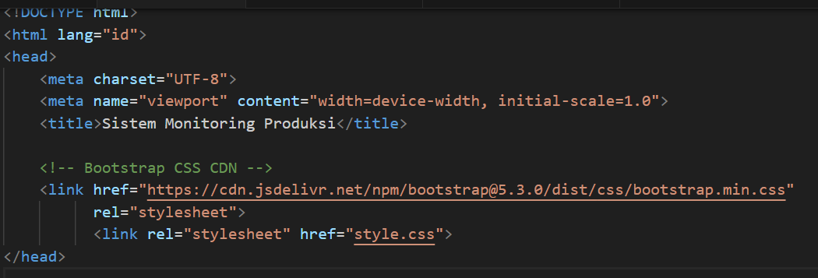
Gambar E.1 – Kode dari Langkah 1

E.2 Langkah 2 – Membuat Navigasi Bar (Navbar)
Langkah berikutnya, menghapus konten lama yang terdapat didalam ‘<body>’, kemudian diganti dengan kode Navbar industri.
/* ======= KODE / OUTPUT LANGKAH 2 ======= */
<nav class="navbar navbar-expand-lg navbar-dark bg-dark">
<div class="container-fluid">
<a class="navbar-brand" href="#">TekInd Systems</a>

<button class="navbar-toggler" type="button"
data-bs-toggle="collapse"
data-bs-target="#navbarNav">
<span class="navbar-toggler-icon"></span>
</button>

<div class="collapse navbar-collapse" id="navbarNav">
<ul class="navbar-nav">
<li class="nav-item">
<a class="nav-link active" href="#">Dashboard</a>
</li>
<li class="nav-item">
<a class="nav-link" href="#">Input Produksi</a>
</li>
<li class="nav-item">
<a class="nav-link" href="#">Inventori</a>
</li>
</ul>
</div>
</div>
</nav>

Screenshot Hasil:
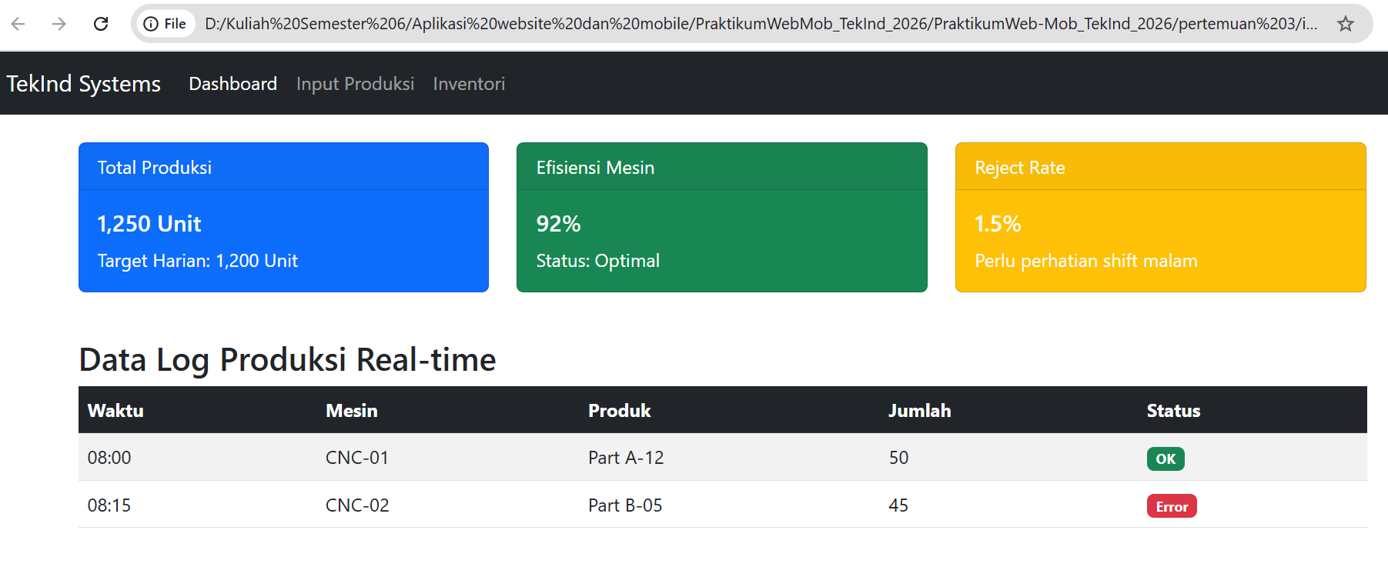
Gambar E.2 – Output dari Langkah 2
E.3 Langkah 3 – Layout Grid Dashboard (Sistem Grid)
Selanjutnya, di bawah bagian navbar dibuat layout dashboard menggunakan sistem Grid 12 kolom Bootstrap. Baris pertama diisi tiga kartu KPI (Total Produksi, Efisiensi Mesin, dan Reject Rate) masing-masing menggunakan kelas col-md-4, sedangkan baris kedua berisi tabel log produksi real-time. Penggunaan col-md-4 membuat tampilan responsif, sehingga pada layar kecil kartu akan tersusun secara vertikal.
<div class="container mt-4">

<!-- ROW 1: KPI CARDS -->
<div class="row mb-4">

<div class="col-md-4">
<div class="card text-white bg-primary mb-3">
<div class="card-header">Total Produksi</div>
<div class="card-body">
<h5 class="card-title">1,250 Unit</h5>
<p class="card-text">Target Harian: 1,200 Unit</p>
</div>
</div>
</div>

<div class="col-md-4">
<div class="card text-white bg-success mb-3">
<div class="card-header">Efisiensi Mesin</div>
<div class="card-body">
<h5 class="card-title">92%</h5>
<p class="card-text">Status: Optimal</p>
</div>
</div>
</div>

<div class="col-md-4">
<div class="card text-white bg-warning mb-3">
<div class="card-header">Reject Rate</div>
<div class="card-body">
<h5 class="card-title">1.5%</h5>
<p class="card-text">Perlu perhatian shift malam</p>
</div>
</div>
</div>

</div>

<!-- ROW 2: TABEL DATA -->
<div class="row">
<div class="col-12">
<h3>Data Log Produksi Real-time</h3>

<table class="table table-striped table-hover">
<thead class="table-dark">
<tr>
<th>Waktu</th>
<th>Mesin</th>
<th>Produk</th>
<th>Jumlah</th>
<th>Status</th>
</tr>
</thead>
<tbody>
<tr>
<td>08:00</td>
<td>CNC-01</td>
<td>Part A-12</td>
<td>50</td>
<td><span class="badge bg-success">OK</span></td>
</tr>
<tr>
<td>08:15</td>
<td>CNC-02</td>
<td>Part B-05</td>
<td>45</td>
<td><span class="badge bg-danger">Error</span></td>
</tr>
</tbody>
</table>

</div>
</div>

</div>
}

Screenshot Hasil:

Gambar E.3 – Output dari Langkah 3

E.4 Langkah 4 – Styling Form dengan Bootstrap Classes
Terakhir, form yang sebelumnya masih ditulis secara manual diperbaiki tampilannya dengan memanfaatkan komponen form dari Bootstrap. Penggunaan class seperti form-control, form-label, dan btn membuat susunan input menjadi lebih rapi, konsisten, dan responsif tanpa perlu menambahkan CSS tambahan.
/* ======= KODE / OUTPUT LANGKAH 4 ======= */
<div class="container mt-5">
<h2>Form Input Produksi Manual</h2>

<form>

<div class="mb-3">
<label for="kodeMesin" class="form-label">Kode Mesin</label>
<input type="text"
class="form-control"
id="kodeMesin"
placeholder="Contoh: CNC-01">
</div>

<div class="mb-3">
<label for="shiftSelect" class="form-label">Pilih Shift</label>
<select class="form-select" id="shiftSelect">
<option selected>Pilih...</option>
<option value="1">Shift 1 (Pagi)</option>
<option value="2">Shift 2 (Siang)</option>
<option value="3">Shift 3 (Malam)</option>
</select>
</div>

<div class="mb-3">
<label for="jumlahProduksi" class="form-label">Jumlah Produksi</label>
<input type="number"
class="form-control"
id="jumlahProduksi">
</div>

<button type="submit" class="btn btn-primary">
Kirim Data
</button>

</form>
</div>

<!-- Bootstrap JS Bundle -->
<script src="https://cdn.jsdelivr.net/npm/bootstrap@5.3.0/dist/js/bootstrap.bundle.min.js"></script>

</body>
</html>

Screenshot Hasil:
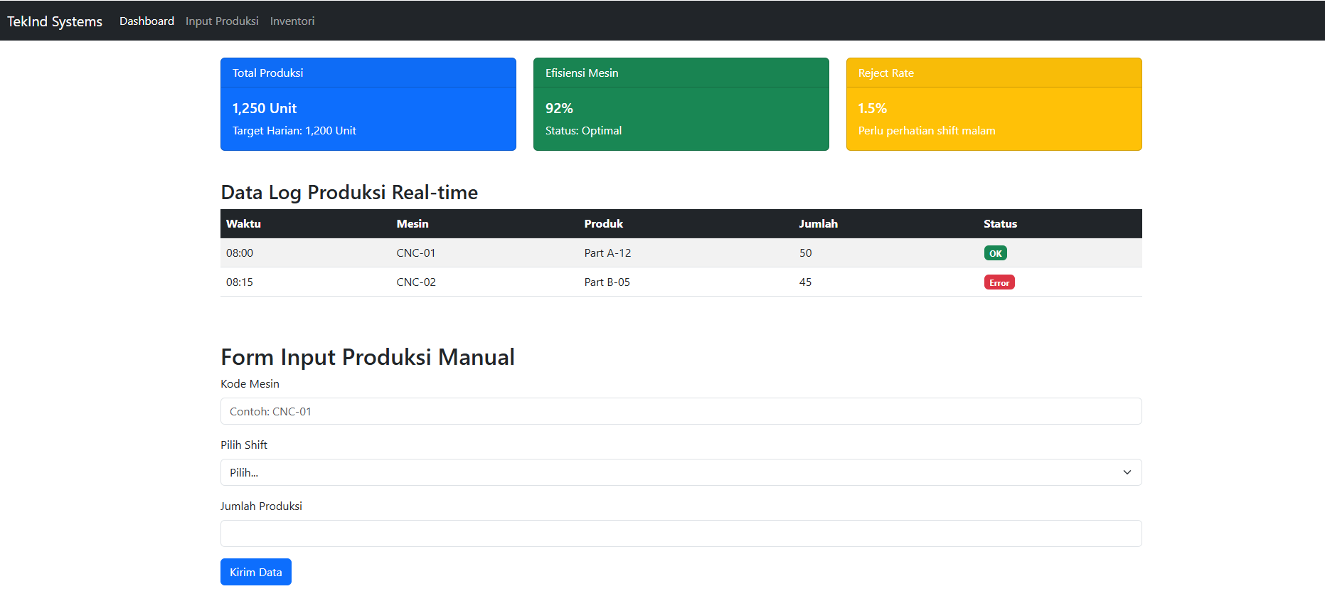
Gambar E.4 – Output dari Langkah 4

F. LATIHAN DAN TUGAS MANDIRI
F.1 Latihan 1 – Grid Responsif
Pertanyaan / Instruksi Latihan:
Coba ubah ukuran layar browser Anda. Perhatikan bagaimana kartu KPI yang tadinya sejajar (3 kolom) akan menumpuk ke bawah (1 kolom) di layar HP. Ini adalah kekuatan Grid System (`col-md-4` artinya 4 kolom di layar medium ke atas, otomatis 12 kolom/1 baris di layar kecil).

Jawaban / Kode Solusi:
<!DOCTYPE html>
<html lang="id">
<head>
<meta charset="UTF-8" />
<meta name="viewport" content="width=device-width, initial-scale=1.0" />
<title>Sistem Monitoring Produksi</title>
<link
href="https://cdn.jsdelivr.net/npm/bootstrap@5.3.0/dist/css/bootstrap.min.css"
rel="stylesheet"
/>
</head>
<body>
<nav class="navbar navbar-expand-lg navbar-dark bg-dark">
<div class="container-fluid">
<a class="navbar-brand" href="">TekInd Systems</a>
<button
class="navbar-toggler"
type="button"
data-bs-toggle="collapse"
data-bs-target="#navbarNav"
>
<span class="navbar-toggler-icon"></span>
</button>
<div class="collapse navbar-collapse" id="navbarNav">
<ul class="navbar-nav">
<li class="nav-item">
<a class="nav-link active" href="">Dashboard</a>
</li>
<li class="nav-item">
<a class="nav-link" href="">Input Produksi</a>
</li>
<li class="nav-item">
<a class="nav-link" href="">Inventori</a>
</li>
</ul>
</div>
</div>
</nav>
<div class="container mt-4">
<!-- Row 1: KPI Cards (Menggunakan Grid System) -->
<div class="row mb-4">
<!-- Kolom lebar 4 (dari 12) -->
<div class="col-12 col-md-4">
<div class="card text-white bg-primary mb-3">
<div class="card-header">Total Produksi</div>
<div class="card-body">
<h5 class="card-title">1,250 Unit</h5>
<p class="card-text">Target Harian: 1,200 Unit</p>
</div>
</div>
</div>
<!-- Kolom lebar 4 -->
<div class="col-12 col-md-4">
<div class="card text-white bg-success mb-3">
<div class="card-header">Efisiensi Mesin</div>
<div class="card-body">
<h5 class="card-title">92%</h5>
<p class="card-text">Status: Optimal</p>
</div>
</div>
</div>
<!-- Kolom lebar 4 -->
<div class="col-12 col-md-4">
<div class="card text-white bg-warning mb-3">
<div class="card-header">Reject Rate</div>
<div class="card-body">
<h5 class="card-title">1.5%</h5>
<p class="card-text">Perlu perhatian shift malam</p>
</div>
</div>
</div>
</div>
<!-- Row 2: Tabel Data -->
<div class="row">
<div class="col-12">
<h3>Data Log Produksi Real-time</h3>
<table class="table table-striped table-hover">
<thead class="table-dark">
<tr>
<th>Waktu</th>
<th>Mesin</th>
<th>Produk</th>
<th>Jumlah</th>
<th>Status</th>
</tr>
</thead>
<tbody>
<tr>
<td>08:00</td>
<td>CNC-01</td>
<td>Part A-12</td>
<td>50</td>
<td><span class="badge bg-success">OK</span></td>
</tr>
<tr>
<td>08:15</td>
<td>CNC-02</td>
<td>Part B-05</td>
<td>45</td>
<td><span class="badge bg-danger">Error</span></td>
</tr>
</tbody>
</table>
</div>
</div>
</div>
<div class="container mt-5">
<h2>Form Input Produksi Manual</h2>

<form>
<div class="mb-3">
<label for="kodeMesin" class="form-label">Kode Mesin</label>
<input
type="text"
class="form-control"
id="kodeMesin"
placeholder="Contoh:
CNC-01"
/>
</div>
<div class="mb-3">
<label for="shiftSelect" class="form-label">Pilih Shift</label>
<select class="form-select" id="shiftSelect">
<option selected>Pilih...</option>
<option value="1">Shift 1 (Pagi)</option>
<option value="2">Shift 2 (Siang)</option>
<option value="3">Shift 3 (Malam)</option>
</select>
</div>
<div class="mb-3">
<label for="jumlahProduksi" class="form-label">Jumlah Produksi</label>
<input type="number" class="form-control" id="jumlahProduksi" />
</div>
<button type="submit" class="btn btn-primary">Kirim Data</button>
</form>
</div>
<script src="https://cdn.jsdelivr.net/npm/bootstrap@5.3.0/dist/js/bootstrap.bundle.min.js"></script>
</body>
</html>

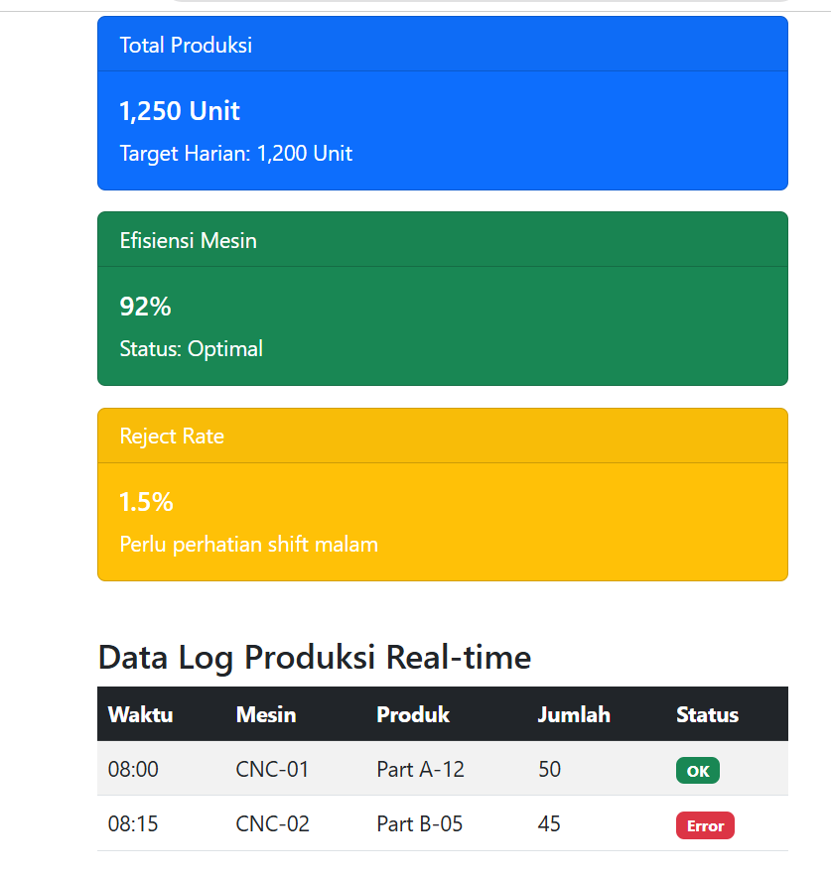

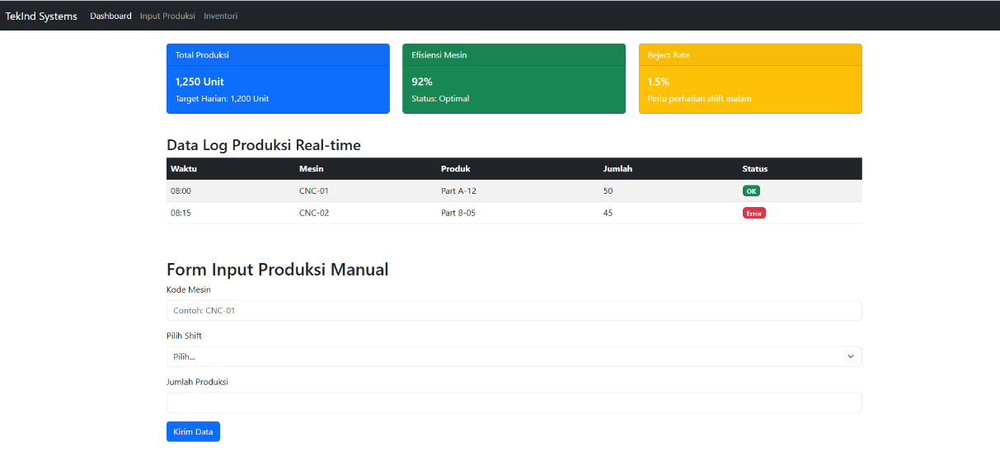

Gambar F.1 – Output dari Latihan 1

F.2 Latihan 2 – Layout Container
Pertanyaan / Instruksi Latihan:
Ubah kartu "Efisiensi Mesin" menjadi warna merah (`bg-danger`) jika angkanya diubah menjadi di bawah 80%.

Jawaban / Kode Solusi:
< <!DOCTYPE html>
<html lang="id">
<head>
<meta charset="UTF-8" />
<meta name="viewport" content="width=device-width, initial-scale=1.0" />
<title>Sistem Monitoring Produksi</title>
<link
href="https://cdn.jsdelivr.net/npm/bootstrap@5.3.0/dist/css/bootstrap.min.css"
rel="stylesheet"
/>
</head>

<body>
<!-- NAVBAR -->
<nav class="navbar navbar-expand-lg navbar-dark bg-dark">
<div class="container-fluid">
<a class="navbar-brand" href="">TekInd Systems</a>
<button
class="navbar-toggler"
type="button"
data-bs-toggle="collapse"
data-bs-target="#navbarNav"
>
<span class="navbar-toggler-icon"></span>
</button>
<div class="collapse navbar-collapse" id="navbarNav">
<ul class="navbar-nav">
<li class="nav-item">
<a class="nav-link active" href="">Dashboard</a>
</li>
<li class="nav-item">
<a class="nav-link" href="">Input Produksi</a>
</li>
<li class="nav-item">
<a class="nav-link" href="">Inventori</a>
</li>
</ul>
</div>
</div>
</nav>

<!-- DASHBOARD -->
<div class="container mt-4">
<!-- Row 1: KPI Cards -->
<div class="row mb-4">

<!-- Total Produksi -->
<div class="col-12 col-md-4">
<div class="card text-white bg-primary mb-3">
<div class="card-header">Total Produksi</div>
<div class="card-body">
<h5 class="card-title">1,250 Unit</h5>
<p class="card-text">Target Harian: 1,200 Unit</p>
</div>
</div>
</div>

<!-- Efisiensi Mesin -->
<div class="col-12 col-md-4">
<div id="cardEfisiensi" class="card text-white bg-success mb-3">
<div class="card-header">Efisiensi Mesin</div>
<div class="card-body">
<h5 id="nilaiEfisiensi" class="card-title">75%</h5>
<p id="statusEfisiensi" class="card-text">Status: Optimal</p>
</div>
</div>
</div>

<!-- Reject Rate -->
<div class="col-12 col-md-4">
<div class="card text-white bg-warning mb-3">
<div class="card-header">Reject Rate</div>
<div class="card-body">
<h5 class="card-title">1.5%</h5>
<p class="card-text">Perlu perhatian shift malam</p>
</div>
</div>
</div>

</div>

<!-- Row 2: Tabel -->
<div class="row">
<div class="col-12">
<h3>Data Log Produksi Real-time</h3>
<table class="table table-striped table-hover">
<thead class="table-dark">
<tr>
<th>Waktu</th>
<th>Mesin</th>
<th>Produk</th>
<th>Jumlah</th>
<th>Status</th>
</tr>
</thead>
<tbody>
<tr>
<td>08:00</td>
<td>CNC-01</td>
<td>Part A-12</td>
<td>50</td>
<td><span class="badge bg-success">OK</span></td>
</tr>
<tr>
<td>08:15</td>
<td>CNC-02</td>
<td>Part B-05</td>
<td>45</td>
<td><span class="badge bg-danger">Error</span></td>
</tr>
</tbody>
</table>
</div>
</div>
</div>

<!-- FORM INPUT -->
<div class="container mt-5">
<h2>Form Input Produksi Manual</h2>
<form>
<div class="mb-3">
<label for="kodeMesin" class="form-label">Kode Mesin</label>
<input
type="text"
class="form-control"
id="kodeMesin"
placeholder="Contoh: CNC-01"
/>
</div>

<div class="mb-3">
<label for="shiftSelect" class="form-label">Pilih Shift</label>
<select class="form-select" id="shiftSelect">
<option selected>Pilih...</option>
<option value="1">Shift 1 (Pagi)</option>
<option value="2">Shift 2 (Siang)</option>
<option value="3">Shift 3 (Malam)</option>
</select>
</div>

<div class="mb-3">
<label for="jumlahProduksi" class="form-label">Jumlah Produksi</label>
<input type="number" class="form-control" id="jumlahProduksi" />
</div>

<button type="submit" class="btn btn-primary">Kirim Data</button>
</form>
</div>

<!-- Bootstrap JS -->
<script src="https://cdn.jsdelivr.net/npm/bootstrap@5.3.0/dist/js/bootstrap.bundle.min.js"></script>

<!-- Script Logika Perubahan Warna -->
<script>
const nilaiElement = document.getElementById("nilaiEfisiensi");
const cardElement = document.getElementById("cardEfisiensi");
const statusElement = document.getElementById("statusEfisiensi");

let nilai = parseInt(nilaiElement.textContent.replace("%", ""));

if (nilai < 80) {
cardElement.classList.remove("bg-success");
cardElement.classList.add("bg-danger");
statusElement.textContent = "Status: Warning - Efisiensi Rendah";
} else {
statusElement.textContent = "Status: Optimal";
}
</script>

</body>
</html>

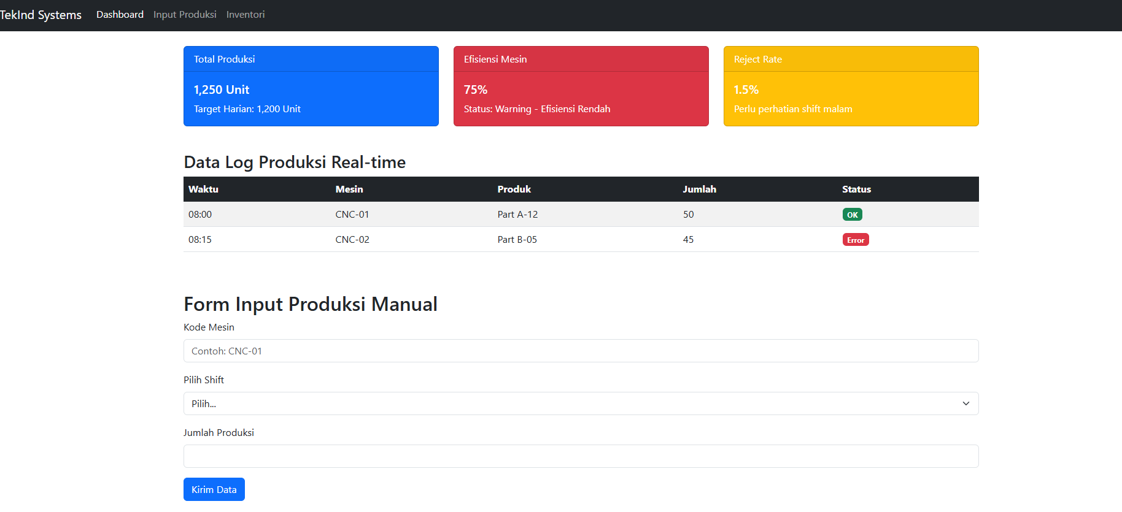
Gambar F.2 – Output dari Latihan 2
F.3 Tugas Proyek Mini – Industri
Deskripsi proyek mini:
Buatlah struktur dashboard baru bernama `dashboard_inventori.html`.
a. Gunakan Bootstrap Grid.
b. Bagian atas: Judul "Gudang Bahan Baku".
c. Bagian kiri (4 kolom): Form Stok Masuk (Input nama barang, qty, supplier).
d. Bagian kanan (8 kolom): Tabel Stok Saat Ini (Gunakan tabel Bootstrap).

Penjelasan pendekatan/solusi yang digunakan:
Pada project mini ini, saya membuat file dashboard_inventori.html dengan memanfaatkan sistem grid dari Bootstrap sebagai kerangka utama layout. Struktur halaman diawali dengan container dan row, kemudian dibagi menjadi dua bagian menggunakan col-md-4 untuk form di sisi kiri dan col-md-8 untuk tabel di sisi kanan. Bagian paling atas saya beri judul “Gudang Bahan Baku” agar halaman memiliki identitas sebagai dashboard inventori. Dengan pembagian 12 kolom ini, tampilan terlihat proporsional di desktop dan tetap menyesuaikan saat dibuka di layar yang lebih kecil.
Untuk bagian kiri, saya menggunakan komponen form bawaan Bootstrap seperti form-control dan form-label agar input nama barang, quantity, dan supplier tampil rapi dan konsisten. Sementara di bagian kanan, tabel stok dibuat menggunakan class table Bootstrap supaya data lebih mudah dibaca tanpa perlu banyak styling tambahan. Beberapa elemen dibungkus dalam card agar tampil seperti panel dashboard yang terstruktur. Pendekatan ini saya pilih karena lebih efisien, cepat dibuat, dan sudah mendukung responsivitas tanpa harus menulis CSS dari awal.

Kode Utama:
<!DOCTYPE html>
<html lang="id">
<head>
<meta charset="UTF-8">
<meta name="viewport" content="width=device-width, initial-scale=1.0">
<title>Dashboard Inventori - AMDK DAXU</title>

<!-- Bootstrap CSS -->
<link href="https://cdn.jsdelivr.net/npm/bootstrap@5.3.0/dist/css/bootstrap.min.css" rel="stylesheet">
</head>

<body>

<!-- NAVBAR -->
<nav class="navbar navbar-expand-lg navbar-dark bg-dark">
<div class="container-fluid">
<a class="navbar-brand fw-bold" href="#">DAXU Water Systems</a>

<button class="navbar-toggler" type="button" data-bs-toggle="collapse" data-bs-target="#navbarNav">
<span class="navbar-toggler-icon"></span>
</button>

<div class="collapse navbar-collapse" id="navbarNav">
<ul class="navbar-nav ms-auto">
<li class="nav-item">
<a class="nav-link" href="index.html">Dashboard</a>
</li>
<li class="nav-item">
<a class="nav-link" href="#">Input Produksi</a>
</li>
<li class="nav-item">
<a class="nav-link active" href="#">Inventori</a>
</li>
</ul>
</div>
</div>
</nav>

<!-- CONTAINER -->
<div class="container mt-4">

<!-- HEADER -->
<div class="row mb-4 text-center">
<div class="col-12">
<h2 class="fw-bold">Dashboard Monitoring Persediaan Bahan Baku</h2>
<p class="text-muted">Industri Air Minum Dalam Kemasan (AMDK) DAXU</p>
<hr>
</div>
</div>

<!-- KPI -->
<div class="row mb-4">
<div class="col-12 col-md-4">
<div class="card text-white bg-primary shadow-sm">
<div class="card-body text-center">
<h5>Total Bahan Baku</h5>
<h3>7 Item</h3>
</div>
</div>
</div>

<div class="col-12 col-md-4">
<div class="card text-white bg-danger shadow-sm">
<div class="card-body text-center">
<h5>Bahan Baku Kritis</h5>
<h3>2 Item</h3>
</div>
</div>
</div>

<div class="col-12 col-md-4">
<div class="card text-white bg-success shadow-sm">
<div class="card-body text-center">
<h5>Produksi Hari Ini</h5>
<h3>12.500 Botol</h3>
</div>
</div>
</div>
</div>

<!-- GRID UTAMA -->
<div class="row">

<!-- FORM (4 KOLOM) -->
<div class="col-12 col-md-4 mb-4">
<div class="card shadow">
<div class="card-header bg-info text-white">
Form Stok Masuk
</div>
<div class="card-body">
<form>
<div class="mb-3">
<label class="form-label">Nama Bahan Baku</label>
<input type="text" class="form-control" placeholder="Contoh: Preform 600ml">
</div>

<div class="mb-3">
<label class="form-label">Jumlah (Qty)</label>
<input type="number" class="form-control" placeholder="Masukkan jumlah">
</div>

<div class="mb-3">
<label class="form-label">Supplier</label>
<input type="text" class="form-control" placeholder="Nama supplier">
</div>

<button type="submit" class="btn btn-info w-100">
Simpan Data
</button>
</form>
</div>
</div>
</div>

<!-- TABEL (8 KOLOM) -->
<div class="col-12 col-md-8">
<div class="card shadow">
<div class="card-header bg-secondary text-white">
Data Stok Bahan Baku
</div>
<div class="card-body">
<table class="table table-striped table-hover">
<thead class="table-dark">
<tr>
<th>Kode</th>
<th>Nama Bahan</th>
<th>Qty</th>
<th>Supplier</th>
<th>Status</th>
</tr>
</thead>
<tbody>
<tr>
<td>BB-01</td>
<td>Preform Botol 600ml</td>
<td>5000</td>
<td>PT Indo PET</td>
<td><span class="badge bg-success">Aman</span></td>
</tr>
<tr>
<td>BB-02</td>
<td>Tutup Botol Biru</td>
<td>3200</td>
<td>CV Cap Sejahtera</td>
<td><span class="badge bg-success">Aman</span></td>
</tr>
<tr>
<td>BB-03</td>
<td>Label DAXU 600ml</td>
<td>900</td>
<td>PT Grafika Nusantara</td>
<td><span class="badge bg-warning text-dark">Menipis</span></td>
</tr>
<tr>
<td>BB-04</td>
<td>Karton Box 600ml (Isi 24)</td>
<td>120</td>
<td>PT Karton Makmur</td>
<td><span class="badge bg-warning text-dark">Menipis</span></td>
</tr>
<tr>
<td>BB-05</td>
<td>Plastik Shrink Pack</td>
<td>80</td>
<td>CV Plastik Abadi</td>
<td><span class="badge bg-danger">Kritis</span></td>
</tr>
<tr>
<td>BB-06</td>
<td>Bahan Ozon Treatment</td>
<td>15</td>
<td>PT Water Chemindo</td>
<td><span class="badge bg-danger">Kritis</span></td>
</tr>
<tr>
<td>BB-07</td>
<td>Air Baku (Raw Water)</td>
<td>12.000 Liter</td>
<td>Sumber Mata Air DAXU</td>
<td><span class="badge bg-success">Aman</span></td>
</tr>
</tbody>
</table>
</div>
</div>
</div>

</div>
</div>

<!-- FOOTER -->
<footer class="text-center py-3 bg-light mt-4">
<small class="text-muted">
© 2026 | Dashboard Inventori AMDK DAXU - Radhitya Adha
</small>
</footer>

<!-- Bootstrap JS -->
<script src="https://cdn.jsdelivr.net/npm/bootstrap@5.3.0/dist/js/bootstrap.bundle.min.js"></script>

</body>
</html>

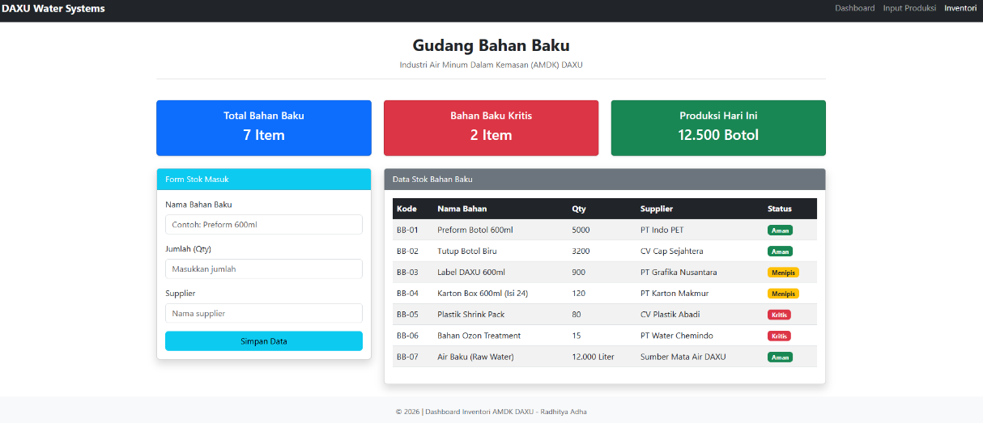

Gambar F.3 – Output dari Projek Mini Industri

G. PEMBAHASAN
G.1 Analisis Kesesuaian Hasil dengan Teori
Berdasarkan hasil yang saya peroleh, implementasi dashboard sudah sesuai dengan konsep layout modern yang dipelajari pada modul ini. Penggunaan Bootstrap dengan sistem grid 12 kolom terlihat jelas pada pembagian col-md-4 dan col-md-8, yang secara teori memang digunakan untuk membagi area halaman secara proporsional dan responsif. Saat ukuran layar diperkecil, kolom otomatis tersusun vertikal, sehingga membuktikan bahwa prinsip responsif desain berjalan dengan baik. Hal ini sesuai dengan teori bahwa framework CSS mempermudah pengaturan layout tanpa perlu membuat styling manual dari awal. Struktur container, row, dan col juga sudah mencerminkan konsep dasar grid system yang dijelaskan di modul.
Selain itu, pemanfaatan komponen seperti card, table, form-control, dan badge menunjukkan penerapan konsep reusable component dalam framework. Pada kode yang dibuat, tabel menggunakan class table table-striped table-hover sehingga tampilan data lebih rapi dan mudah dibaca, sesuai teori tentang konsistensi visual. Form input juga menggunakan class bawaan Bootstrap sehingga jarak, ukuran, dan tipografinya seragam tanpa tambahan CSS khusus. Bahkan pada latihan perubahan warna efisiensi mesin di bawah 80%, penggunaan class bg-danger membuktikan bahwa komponen dapat dimodifikasi sesuai kondisi data. Secara keseluruhan, hasil praktikum sudah merepresentasikan teori Flexbox/Grid dan Bootstrap dalam bentuk implementasi nyata pada dashboard industri.

G.2 Kendala yang Ditemukan dan Solusinya
Kendala / Error yang Ditemukan | Solusi yang Diterapkan
Layout tidak tersusun rapi karena struktur grid (container–row–col) kurang tepat. | Memperbaiki susunan dengan memastikan setiap col-md-* berada di dalam row dan container.
Beberapa komponen tampak tidak konsisten jarak dan ukurannya. | Menggunakan class bawaan Bootstrap seperti form-control, table, dan card agar tampilan lebih konsisten dan rapi.

G.3 Kaitan dengan Penerapan di Industri
Materi tentang pembuatan layout responsif ini memiliki kaitan yang cukup kuat dengan praktik di Teknik Industri, khususnya dalam pengembangan sistem informasi produksi dan manajemen persediaan. Dalam lingkungan manufaktur, data seperti output harian, efisiensi mesin, tingkat reject, hingga kondisi stok bahan baku perlu ditampilkan secara jelas agar mudah dipantau. Tampilan dashboard dengan susunan card dan tabel seperti yang dibuat pada praktikum ini pada dasarnya sudah menggambarkan bentuk sistem monitoring yang umum digunakan di industri. Dengan bantuan Bootstrap, layout dapat dibuat lebih terstruktur dan tetap nyaman diakses melalui berbagai perangkat.
Sebagai contoh, dalam sistem inventori gudang, operator dapat menginput data barang masuk melalui form digital, sementara bagian perencanaan atau supervisor dapat langsung melihat pembaruan stok melalui dashboard yang sama. Penggunaan indikator warna pada status stok membantu pengguna mengenali kondisi kritis dengan cepat tanpa harus membaca detail angka satu per satu. Tampilan yang rapi dan konsisten juga mendukung prinsip efisiensi kerja karena informasi lebih mudah dipahami. Dengan demikian, keterampilan merancang antarmuka yang responsif dan sistematis bukan hanya soal tampilan, tetapi juga bagian dari upaya meningkatkan efektivitas pengambilan keputusan di lingkungan industri nyata.

H. KESIMPULAN
1 | Melalui praktikum ini, saya memahami bagaimana sistem grid pada Bootstrap bekerja dalam membentuk layout yang terstruktur dan responsif.
2 | Saya berhasil menerapkan pembagian kolom seperti col-md-4 dan col-md-8 untuk membuat dashboard yang tetap rapi di desktop maupun saat diakses lewat perangkat mobile.
3 | Penggunaan komponen seperti card, form, dan tabel membantu saya menyadari bahwa pembuatan tampilan bisa dilakukan lebih efisien tanpa harus menulis CSS secara manual dari awal.
4 | Dari proyek mini yang dikerjakan, saya juga melihat bahwa konsep layout ini relevan untuk membangun dashboard monitoring produksi dan inventori di lingkungan industri.

I. DAFTAR PUSTAKA

No. | Referensi (Format APA 7th Edition)
[1] | Burhandenny, A. E. (2026). Manual Praktikum Aplikasi Web dan Mobile Semester Genap 2025/2026. Program Studi Teknik Industri, Universitas Negeri Yogyakarta.
[2] | . Santoso, M. F. (2025). P Perbandingan Efektivitas Bootstrap dan Tailwind CSS dalam Pengembangan UI Web Responsif. Jurnal Teknologi Dan Sistem Informasi Bisnis, 7(4), 489-497.
[3] | Hadi, A. P. (2024). Mengenal frontend development. Penerbit Yayasan Prima Agus Teknik, 1-145.

J. LEMBAR PENILAIAN DAN PENGESAHAN

RUBRIK PENILAIAN LAPORAN
Aspek Penilaian |  | Bobot
No. | Aspek Penilaian |  | Bobot (%) | Nilai (0-100) | Skor Akhir | Catatan Penilai
1 | Kelengkapan Isi (Semua bagian A–I terisi lengkap) |  | 20%
2 | Kualitas Dasar Teori (Ditulis dengan bahasa sendiri, relevan, minimal 3 paragraf) |  | 15%
3 | Dokumentasi Langkah Kerja (Kode & Screenshot sesuai, jelas, dan terbaca) |  | 25%
4 | Tugas/Latihan Mandiri (Semua latihan & proyek mini dikerjakan dan berfungsi) |  | 20%
5 | Pembahasan & Analisis (Kritis, mendalam, dan relevan dengan industri) |  | 15%
6 | Kesimpulan & Tata Bahasa (Spesifik, rapi, mengikuti format yang ditentukan) |  | 5%
TOTAL NILAI AKHIR |  |  | 100%

Mahasiswa  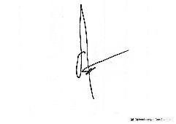  ________________________________  Radhitya Adha Fadlur Rohman  NIM: 23051430005 | Diperiksa oleh Asisten / Dosen  ________________________________  Dr. Eng. Ir. Aji Ery Burhandenny, S.T., M.AIT.  Tanggal: 20 Februari 2026

